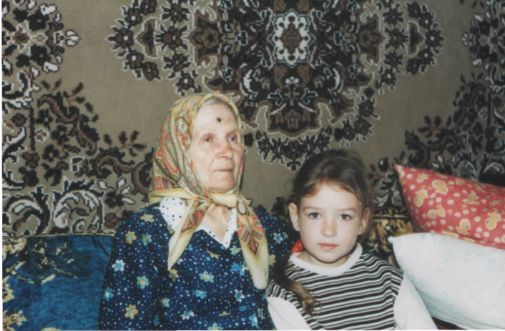
Згадує Сисовська Марія Яківна
1927 року народження:

«Голодомор – це був страшний час. Влада забирала все. Тоді не потрібні були документи для того, щоб забрати продукти чи ще щось. Заходили в двір, обшукували, що знаходили, те і забирали. Влада мала зброю – нагани. Нею лякали людей та забирали хліб. Люди не мали змоги опиратися владі. Якщо почнеш оборонятися, можеш бути покараним – побитим або навіть і убитим. Посланців влади називали комнезамами. Коли приходили комнези – люди знали, що буде обшук. Вони заглядали скрізь, де тільки можна і не можна, навіть горщики товкли. До кожної хати приходило по три або і по чотири душі. Ховали продукти і в ямах, і в печах, і в штандарах. Щоб заманити в колгосп, давали якусь юшку. Щоб не вмерти з голоду, деякі йшли на повідку влади. Забирали не лише продукти, а й одяг, посуд, худобу.
Дуже страшним для людей був „закон про п’ять колосків”, адже це п′ять років тюрми. Не дозволяли ходити ні по полях, ні по городах, щоб людина не могла нічого назбирати. Були сторожі, які охороняли поля. Якщо зловлять, то наб’ють і все відберуть. Всіх інших залякували. Зерно та продукти збирали й серед ночі.
Люди почали вмирати вже восени 1932 року. Виживали лише багаті та ті, які підкорялися владі. Для того, щоб вижити, їли все: і бруньки з липи, і послін рвали, і листя, яке тільки розпустилося, і цвіт акацій, і лободу молоденьку. Їли також равликів, спочатку припікши їх на вогні. Людоїдство, мабуть, було, бо батьки наказували мені не ходити через корчі, щоб ніхто не зловив. Тоді розказували, що їли і мертвих, і вбивали власних дітей для поживи. Ховали на городі, тому що до цвинтаря було далеко нести та й сили на те не було».

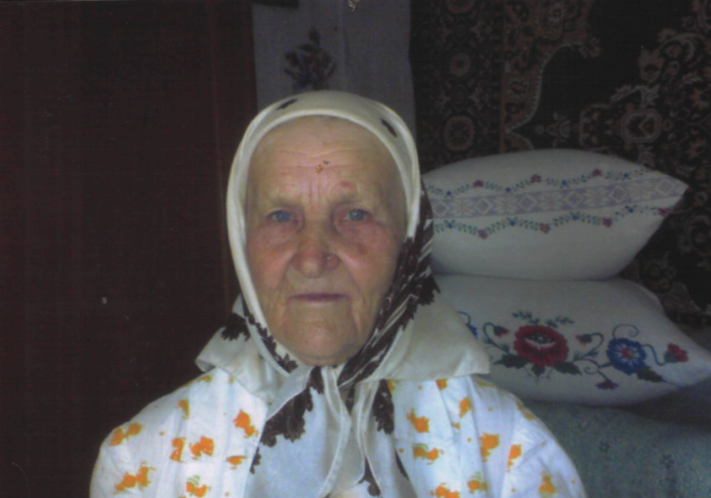
Згадує Удод Палажка Мартиянівна
1921 року народження:

«Під час Голодомору, хто виступав проти влади, не підкорявся, то їх кидали в льох, били. Це робили так звані комнезами. У них була зброя – гвинтівки, ножі, довгі металеві прути. Комнезами ходили по хатах групами. Забирали все, навіть, з колиски у малої дитини вузол. Хто ходив у колгосп, той мав щось у роті – хоч якусь юшку. Забирали все: і худобу, і одяг, і рушники – все що можна було дотягнути. Люди боялися збирати колоски на полі, адже за це давали п′ять років тюрми. До колгоспу не всі люди хотіли вступати. Заможні не хотіли, то їх забирали в Сибір, або примусом виселяли із будинків, а майно забирали – розкуркулювали. В той час держава не хотіла допомагати не тільки простим людям, а й бідним сиротам, які пухли, вмирали, валялися під тинами. Для того щоб вижити, навіть малі діти носили дрова продавати. По хліб ходили на Слобідку. Споживали все, що могли: і ягоди, і лопухи, з трави пекли оладки, листя липи їли, жолуді, жаб та вужів. Виміняти щось їстівне можна було лише на цінні речі, наприклад, одяг. Був і випадок людоїдства. Був такий чоловік у селі який з’їв своїх п’ятеро дітей.
Померлих від голоду кидали на підводу та скидали в спільну яму. І того, хто ще дихав, теж забирали, бо не хотіли два рази їхати».

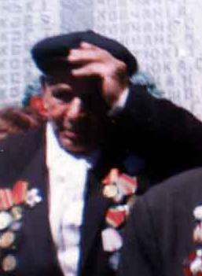

Згадують Подолянці Григорій Федотович та Онися Григорівна
1914 і 1913 року народження:
«Голодомор 1932–1933 років став великою трагедією для всього населення України. Хто пережив Голодомор – ніколи його не забудуть. Причинами голоду стали: неврожай, засуха, а ще весь урожай забирала влада. У людей все, що вирощене в полі чи на городі, зазвичай відбирали представники влади. Люди ні за яких обставин не доносили один на одного, якщо у когось щось було їсти.
Влада без усяких документів відбирала у людей продукти і таке інше. Якщо бачили у когось продукти, то били людей, виселяли з домівок, а також арештовували. Ті, що ходили та відбирали хліб у людей, завжди мали при собі зброю, через що господарі не мали змоги оборонятися. Звичайно, частину зерна, продуктів, овочів люди ховали, але їх не вистачало, щоб вгамувати голод. Представники влади ходили по домівках та обшукували оселі і, якщо їм вдалося знайти продукти – селянам покарання не уникнути. Кожна сім’я, звісно, ховала продукти по-своєму. І хоч вважали, що ховали надійно – все одно ці хованки знаходили.
Забирали під час Голодомору не лише продукти, а й худобу, одяг та прикраси. В колгоспах брати нічого не дозволяли. Якщо і хотіли щось вкрасти, то це було неможливо, адже поля і колгоспні комори охороняли активісти. Майже все населення примушували іти до колгоспів. Люди були змушені ховати худобу в землянках.
Вже в 1933 році люди почали масово вмирати від голоду. Люди настільки були голодними, що вдавалися до людоїдства. Вживали також листя, кропиву, щавель та різні ягоди, а також молоді бруньки з липи. Їли зайців, дикі качки, а в 1933 році – навіть жаб. У селі голод був набагато страшніший ніж у місті, тому сільське населення страждало більше».

